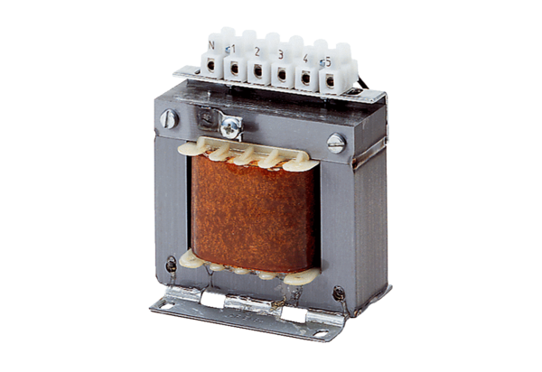5-stupňový transformátor, do rozvaděče TRE 1,6 SObsah dodávky: 1 kusSortiment: C
Typové číslo: 0157.0744Výrobce: MAICO

